
PRESS RELEASE AKTIVITAS SEISMISITAS WILAYAH BALI DAN SEKITARNYA PERIODE 09 - 15 Oktober 2026

Berdasarkan data Stasiun Geofisika Denpasar selama minggu ke-2 bulan Oktober 2026, di daerah Bali dan sekitarnya telah terjadi 24 kejadian gempabumi dengan magnitudo bervariasi mulai dari M 1.8 sampai M 4.1. Kejadian gempabumi dengan magnitudo M≤3 sejumlah 23 kejadian atau 95% dari total kejadian gempabumi. Sedangkan untuk 3<M<5 sejumlah 1 kejadian atau 4% dari total kejadian gempabumi dan tidak terdapat kejadian gempabumi dengan magnitudo M≥5.
Berdasarkan kedalaman, gempabumi yang mendominasi adalah kejadian gempabumi dangkal (≤60 km) sebesar 66% dari total kejadian gempabumi. Jumlah gempabumi dangkal sebanyak 16 kejadian gempabumi, terdapat sebanyak 8 kejadian gempabumi dengan kedalaman menengah antara 60 - 300 km atau 33% dari total kejadian gempabumi, dan tidak terdapat kejadian gempabumi dengan kedalaman dalam ≥ 300 km.
Selama periode ini, gempabumi yang terjadi di Bali dan sekitarnya dikelompokan berdasarkan sumbernya (Gambar 3):
1. Sebanyak 17 kejadian gempabumi terjadi di selatan Pulau Jawa, Bali, dan Lombok yang diperkirakan berasosiasi dengan subduksi Indo Australia-Eurasia.
2. Sebanyak 7 kejadian gempabumi terjadi menyebar di wilayah Pulau Bali, Lombok dan sekitarnya diperkirakan berkaitan dengan sesar di belakang busur Flores atau Flores Back Arc Thrust dan aktivitas sesar aktif.
Selama periode ini tidak terdapat kejadian gempabumi yang dirasakan oleh masyarakat di wilayah Bali dan sekitarnya.

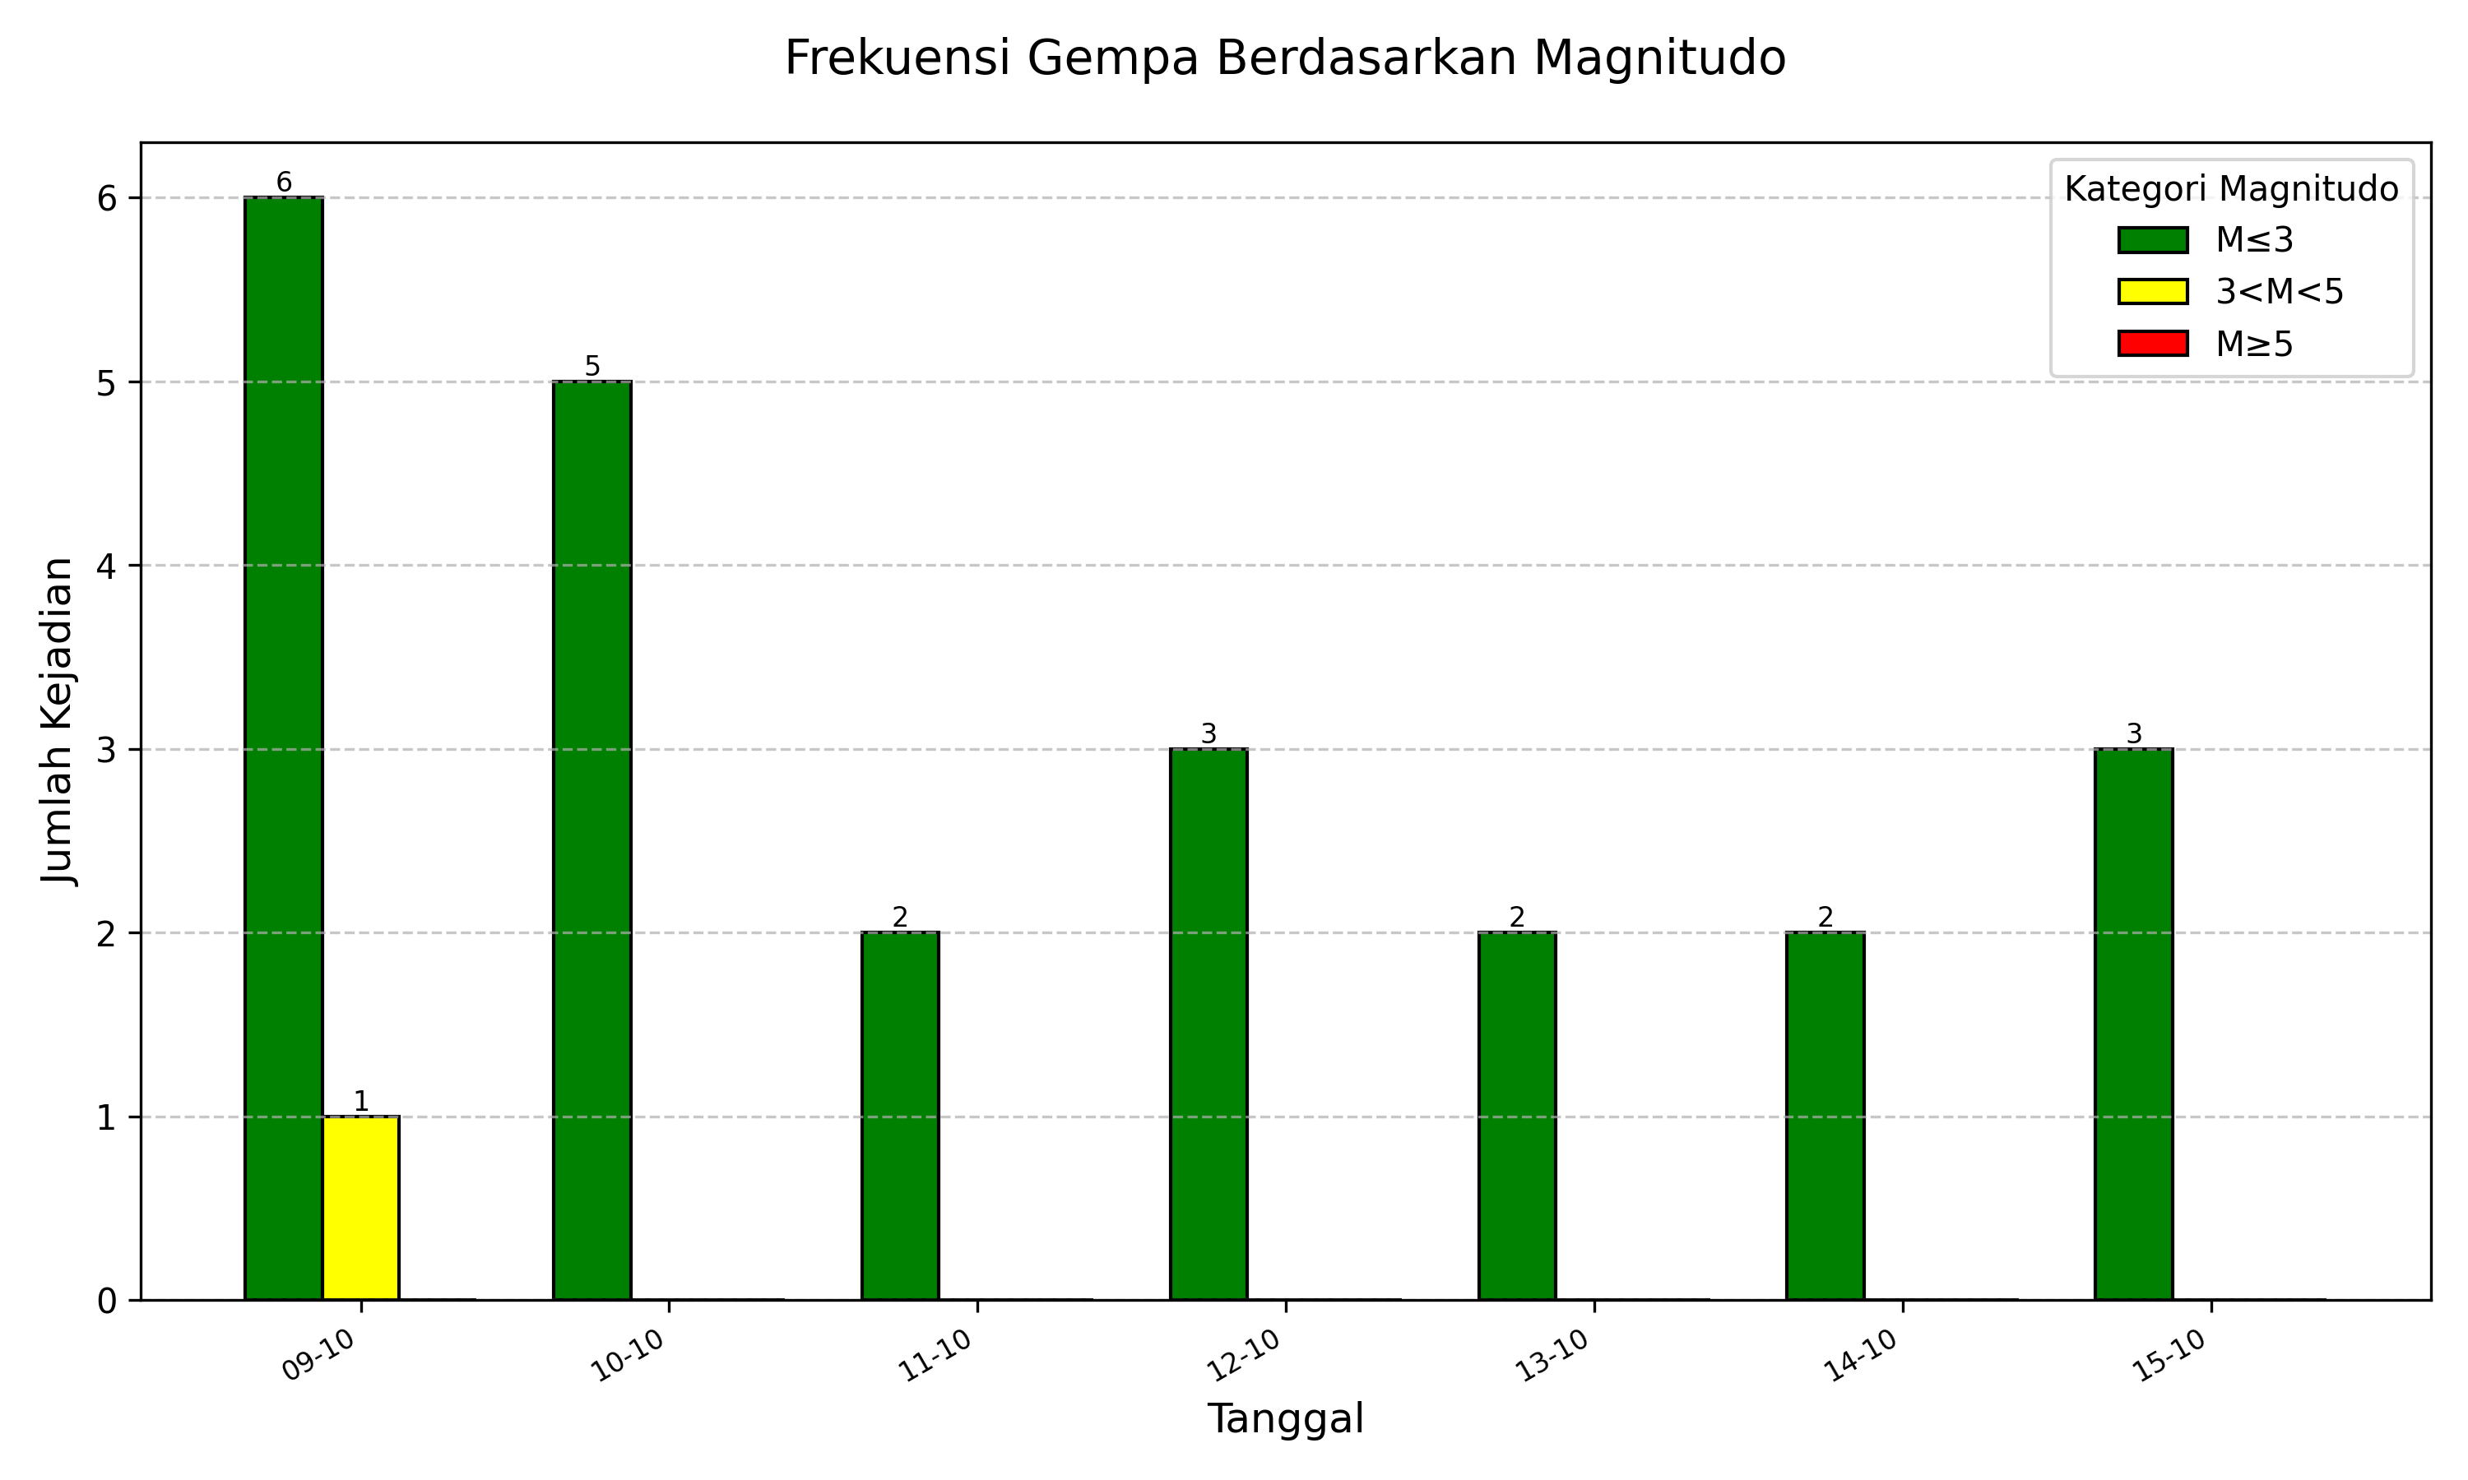
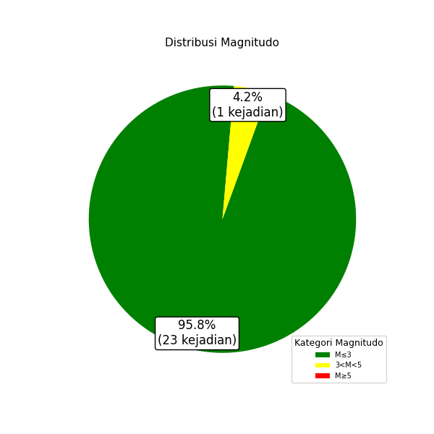
Gambar 1. Histogram gempabumi harian berdasarkan magnitudo (atas) dan diagram gempabumi berdasarkan magnitudo (bawah)

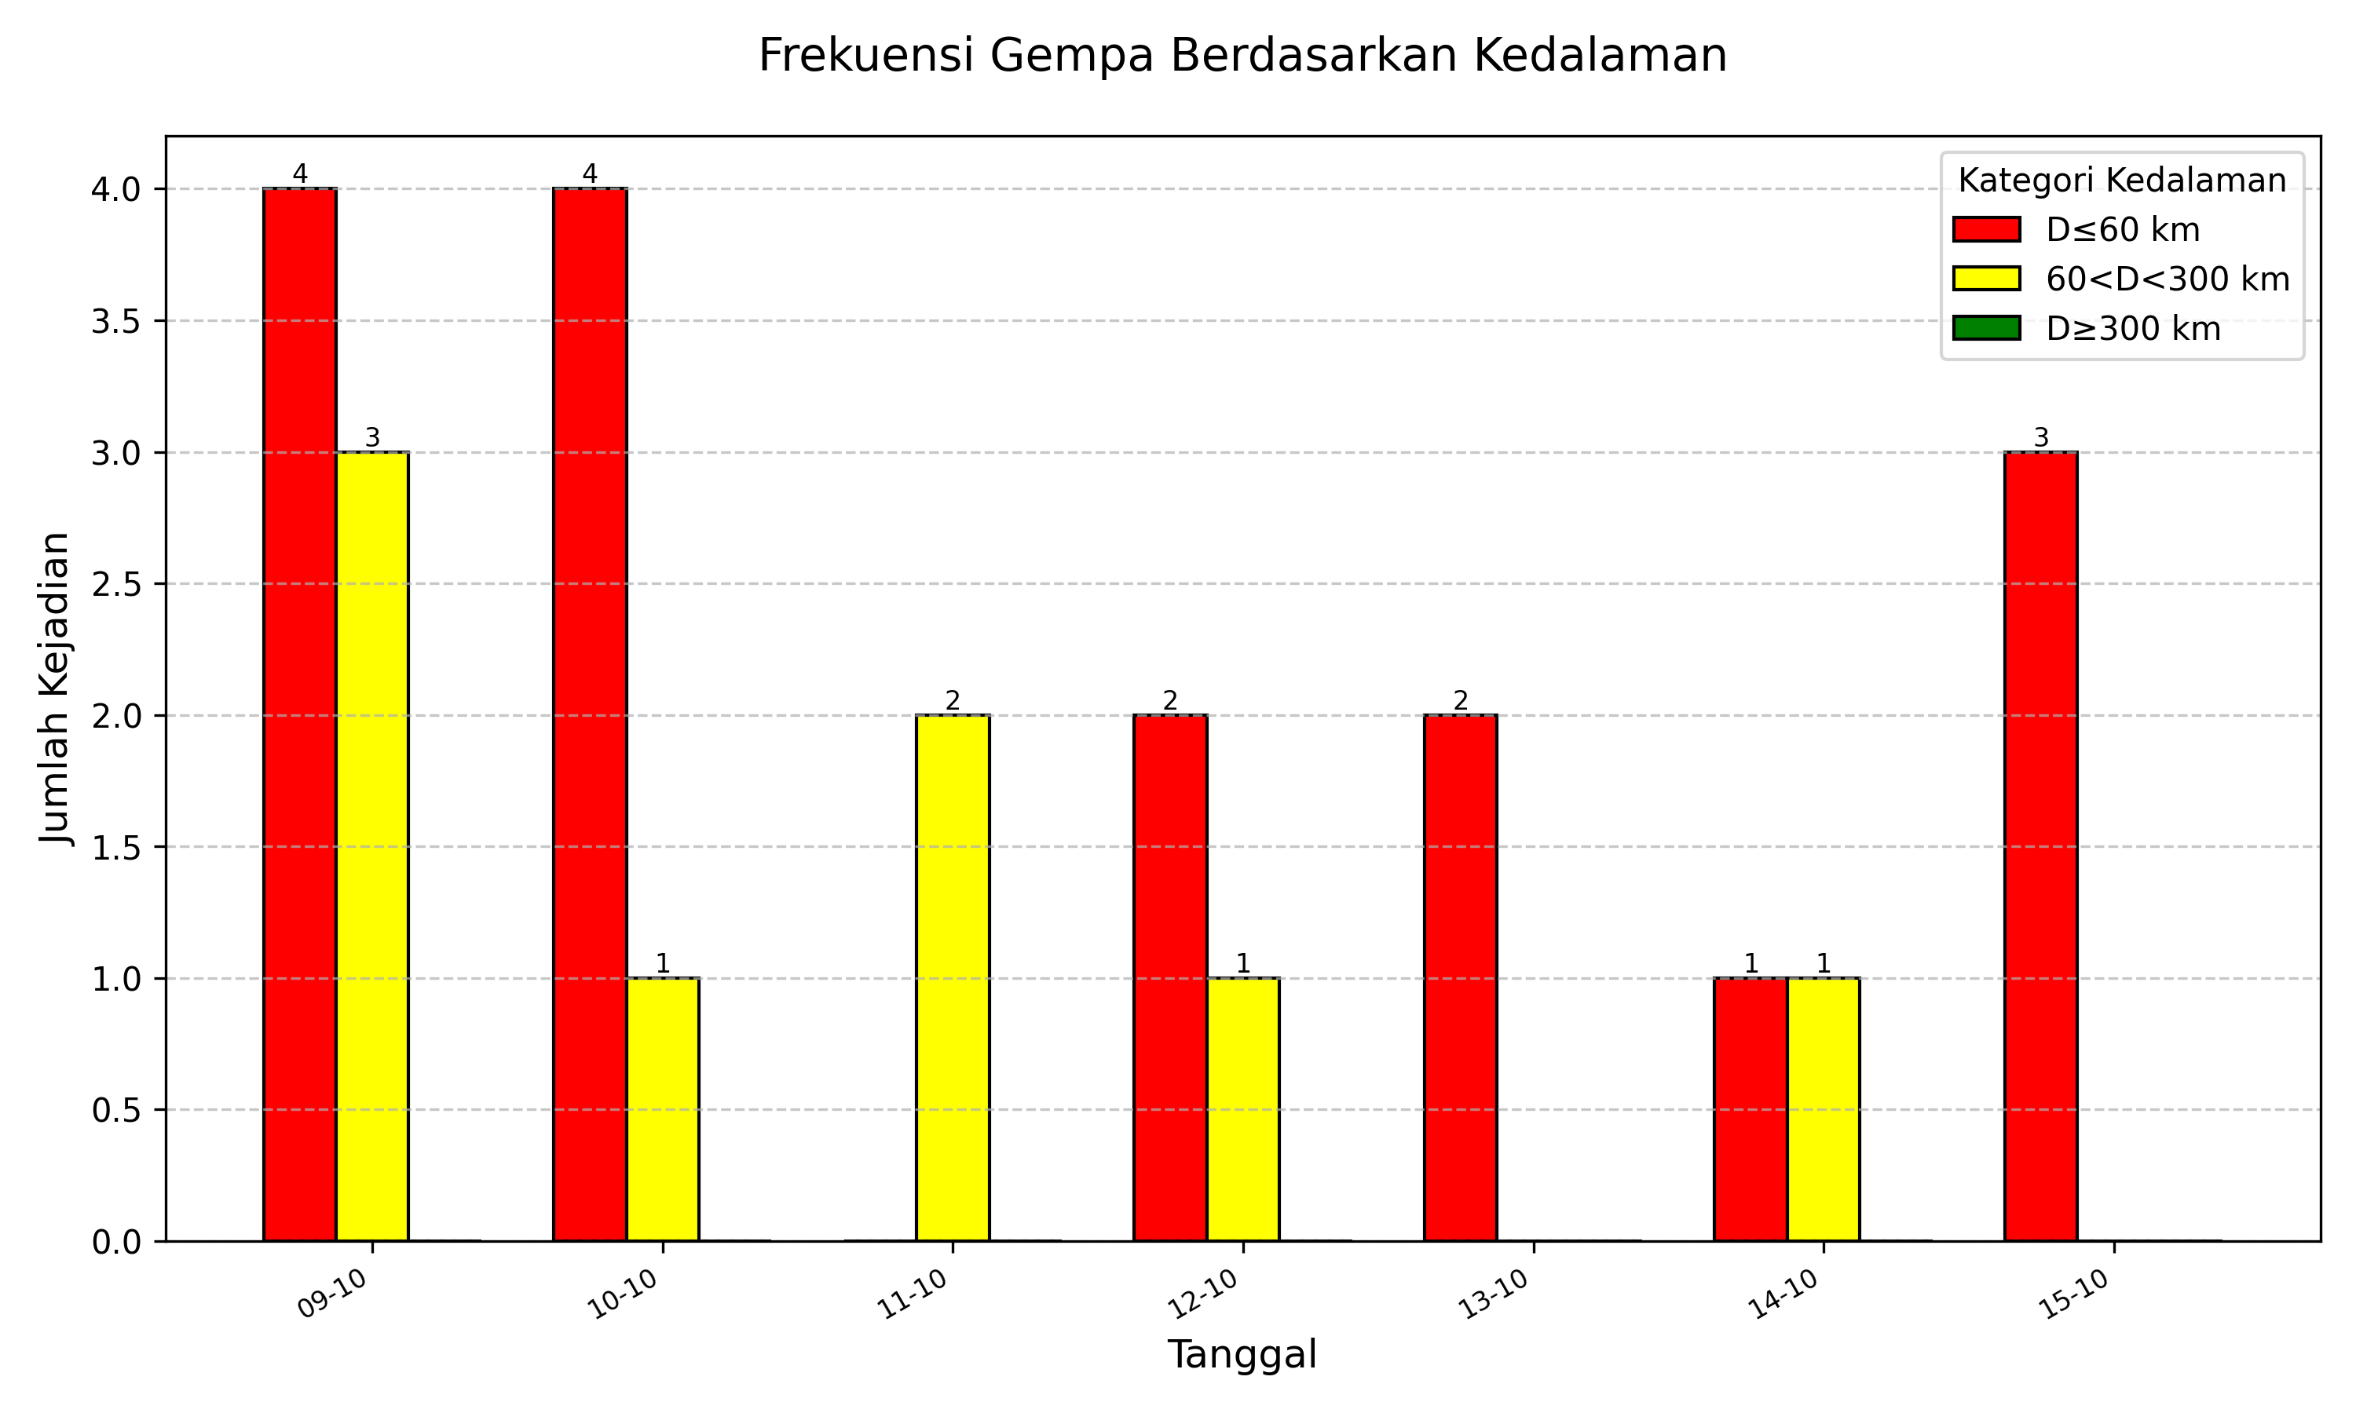
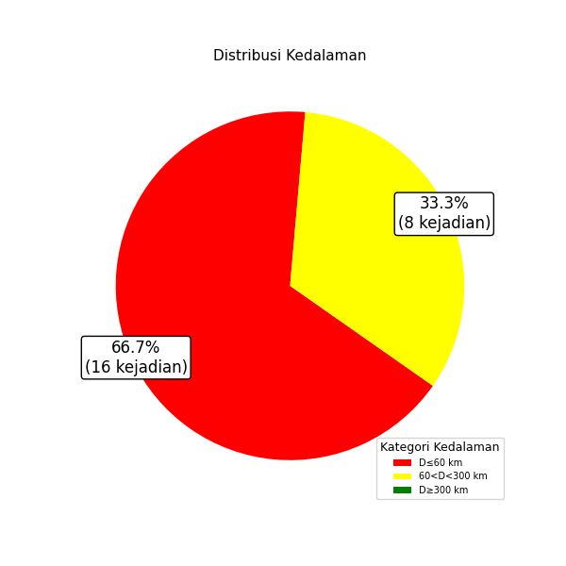
Gambar 2. Histogram gempabumi harian berdasarkan kedalaman (atas) dan diagram gempabumi berdasarkan kedalaman (bawah)

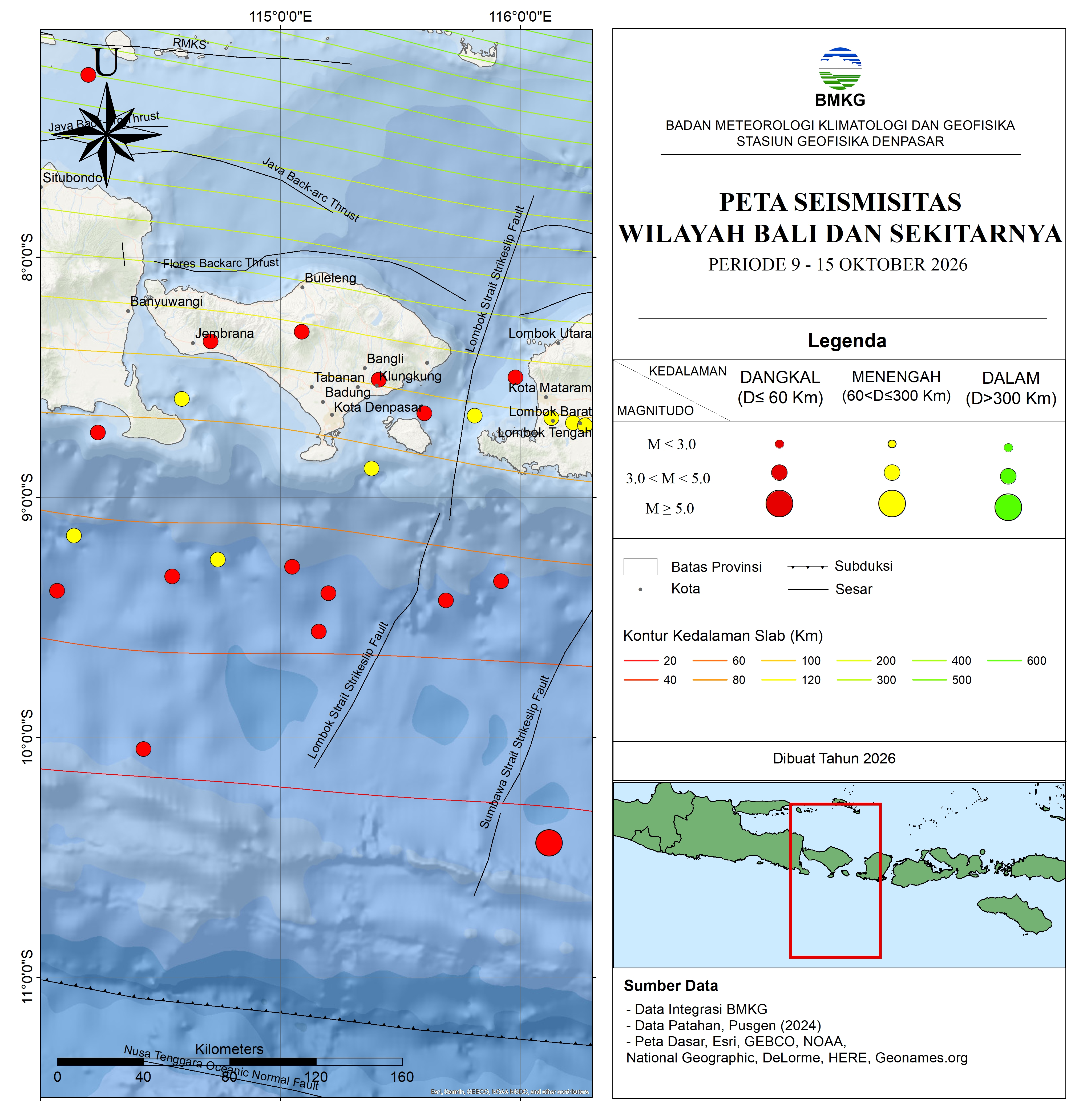Gambar 3. Peta seismisitas Bali dan sekitarnya periode 09 - 15 Oktober 2026

Tabel 1. Data gempabumi di Bali dan sekitarnya tanggal 09 - 15 Oktober 2026
No | Tanggal | Waktu (WIB) | Lintang | Bujur | Kedalaman | Magnitude | Keterangan | Dirasakan
1 | 09/10/2026 | 00:56:58 | -8.35 | 114.71 | 34 | 2.0 | 13 km Timur JEMBRANA-BALI
2 | 09/10/2026 | 04:12:58 | -8.31 | 115.09 | 11 | 1.8 | 22 km Selatan BULELENG-BALI
3 | 09/10/2026 | 14:55:24 | -8.88 | 115.38 | 61 | 2.4 | 19 km Tenggara KUTASELATAN-BALI
4 | 09/10/2026 | 20:52:56 | -9.16 | 114.14 | 78 | 2.5 | 103 km BaratDaya JEMBRANA-BALI
5 | 09/10/2026 | 21:54:05 | -8.66 | 115.81 | 97 | 2.0 | 36 km Barat LOMBOKBARAT-NTB
6 | 09/10/2026 | 22:19:44 | -8.65 | 115.6 | 33 | 2.3 | 25 km Tenggara KLUNGKUNG-BALI
7 | 09/10/2026 | 22:49:20 | -10.44 | 116.12 | 16 | 4.1 | 192 km Selatan LOMBOKTENGAH-NTB
8 | 10/10/2026 | 11:14:10 | -8.67 | 116.13 | 88 | 2.6 | 2 km BaratLaut LOMBOKBARAT-NTB
9 | 10/10/2026 | 13:30:56 | -9.43 | 115.69 | 30 | 2.6 | 87 km Tenggara KUTASELATAN-BALI
10 | 10/10/2026 | 15:59:38 | -9.35 | 115.92 | 43 | 2.7 | 78 km Selatan LOMBOKBARAT-NTB
11 | 10/10/2026 | 22:18:53 | -9.33 | 114.55 | 28 | 2.6 | 95 km BaratDaya KUTASELATAN-BALI
12 | 10/10/2026 | 23:47:21 | -8.5 | 115.98 | 10 | 1.8 | 25 km BaratDaya LOMBOKUTARA-NTB
13 | 11/10/2026 | 15:16:38 | -9.26 | 114.74 | 73 | 2.5 | 74 km BaratDaya KUTASELATAN-BALI
14 | 11/10/2026 | 20:07:23 | -8.59 | 114.59 | 97 | 2.2 | 27 km Selatan JEMBRANA-BALI
15 | 12/10/2026 | 04:57:04 | -8.51 | 115.41 | 26 | 2.1 | 3 km Utara KLUNGKUNG-BALI
16 | 12/10/2026 | 14:09:46 | -9.4 | 115.2 | 35 | 2.5 | 67 km Selatan KUTASELATAN-BALI
17 | 12/10/2026 | 22:27:04 | -8.69 | 116.22 | 99 | 2.3 | 6 km Barat LOMBOKTENGAH-NTB
18 | 13/10/2026 | 03:56:57 | -9.56 | 115.16 | 32 | 2.7 | 85 km Selatan KUTASELATAN-BALI
19 | 13/10/2026 | 18:31:48 | -9.39 | 114.07 | 57 | 2.6 | 129 km BaratDaya JEMBRANA-BALI
20 | 14/10/2026 | 04:52:12 | -7.24 | 114.2 | 10 | 2.4 | 48 km Tenggara SUMENEP-JATIM
21 | 14/10/2026 | 23:08:17 | -8.7 | 116.27 | 95 | 2.4 | 1 km Utara LOMBOKTENGAH-NTB
22 | 15/10/2026 | 12:34:36 | -8.73 | 114.24 | 10 | 2.4 | 58 km BaratDaya JEMBRANA-BALI
23 | 15/10/2026 | 17:28:40 | -10.05 | 114.43 | 10 | 3.0 | 164 km BaratDaya KUTASELATAN-BALI
24 | 15/10/2026 | 19:14:29 | -9.29 | 115.05 | 34 | 2.6 | 58 km Selatan KUTASELATAN-BALI

